## Добавление сотрудников, питающихся в кредит.

В разделе «04. Питание сотрудников» находятся справочники касающиеся питания в кредит.

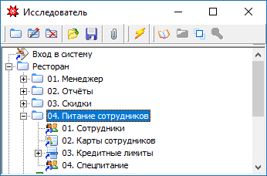

В первую очередь нужно внести всех сотрудников в справочник «01. Сотрудники».

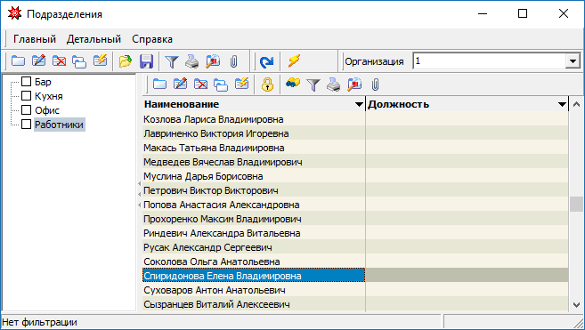

Для добавления, редактирования, удаления и дублирования записей воспользуемся соответствующими кнопками на панели инструментов.

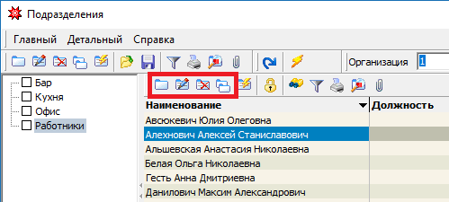

В окне добавления сотрудников заполняем основные поля (выделенные жёлтым цветом) и при необходимости дополнительные. Указываем подразделение, к которому относится работник. Если нет необходимости вести учёт по подразделениям, то создаём единую запись, например, «Работники» и используем его.

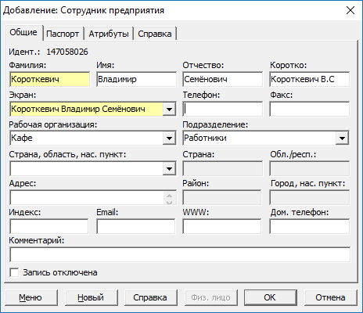

После того как справочник заполнен переходим к вводу карт, «02. Карты сотрудников»

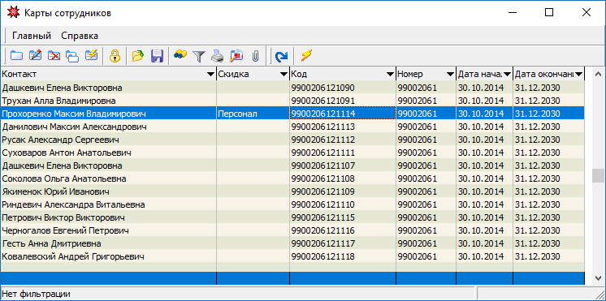

Нажимаем на кнопку «добавить» и в открывшейся форме вносим следующие данные:

1. Номер – номер карты. Если на карте не указан, то можно ввести следующий по порядку
2. Код – код который записан на магнитную или бесконтактную карту
3. Дата начала и дата окончания – период действия карты.
4. Контакт – сотрудника из соответствующего справочника
5. Скидка – при необходимости предоставления, выбираем наименование скидки.

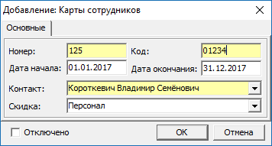

Следующий справочник – «03. Кредитные лимиты». Сюда вносится информация по ограничению использования кредита.

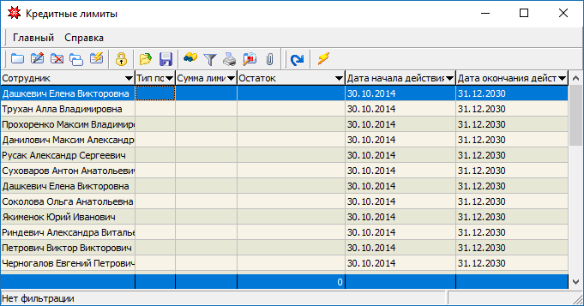

В данном справочнике заполняем следующие поля:

1. Сотрудник – выбираем из соответствующего справочника. Если отсутствует привязка в справочнике «02. Карты сотрудников», то такая запись не отобразится. Необходимо заполнять справочники по порядку.
2. Тип подразделения – заполняется при необходимости предоставления нескольких кредитов для разных типов подразделений, например, Столовая или Магазин.
3. Отключено (и поля дата\время и описание блокировки) – используется для ручной блокировки лимита. В этом случае невозможно использование питания в кредит для данного сотрудника.
4. Период действия – период, в котором действует данный кредит.
5. Сумма лимита – первоначальная сумма лимита
6. Остаток – остаток суммы кредита на текущий момент
7. Неограниченно – без ограничений суммы по кредиту. Т.е. бесконечный кредит на заданный период.

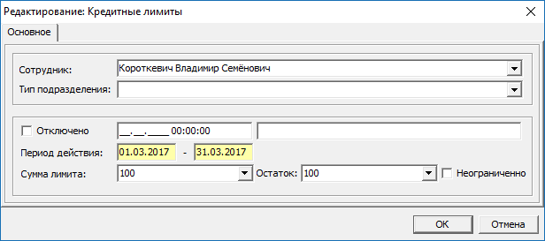

Чтобы воспользоваться функцией оплаты в кредит, нужно в форме заказа нажать на кнопку привязки сотрудника к заказу.

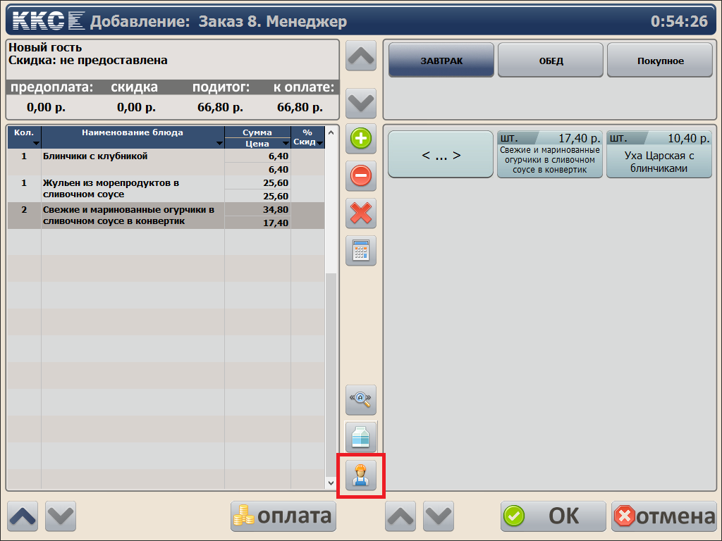

Далее необходимо идентифицировать работника. Для этого можно воспользоваться как электронной картой, так и ввести код сотрудника с экранной клавиатуры (кнопка в виде клавиатуры в поле карта).

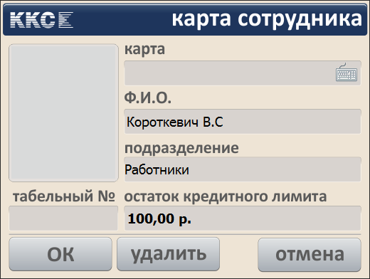

После того как по коду карты была найдена соответствующая запись, нужно нажать на кнопку ОК.

Чтобы отвязать сотрудника от заказа (отменить питание в кредит) нужно ещё раз зайти в данную форму, нажать на кнопку «удалить» и подтвердить операцию.

Привязка будет указана в верхней левой части экрана.

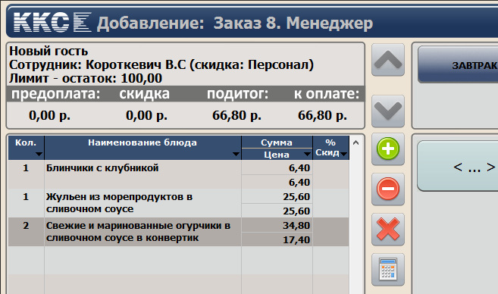

В форме оплаты автоматически будет проставлен тип оплаты – безналичный, в кредит.

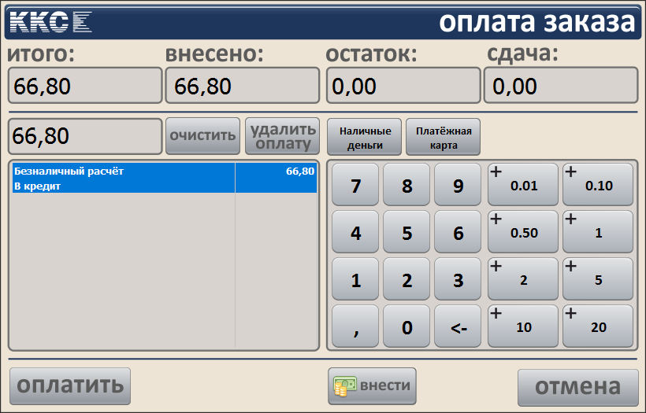

При дальнейшем использовании питания в кредит, в форме привязки сотрудника в поле «Остаток кредитного лимита» будет отображена информация о текущем остатке по лимиту (если не установлен признак неограниченно в справочнике «Кредитные лимит»).

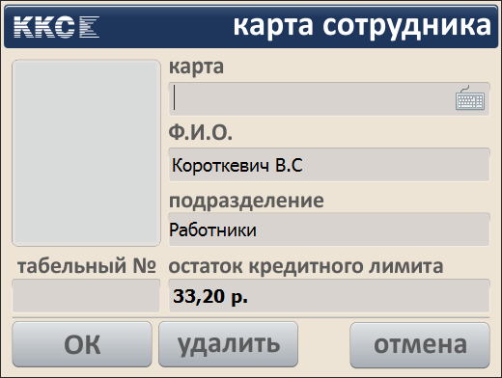

Если сумма заказа превышает сумму остатка кредита, то информация в верхней левой части формы будет выделена красным цветом.

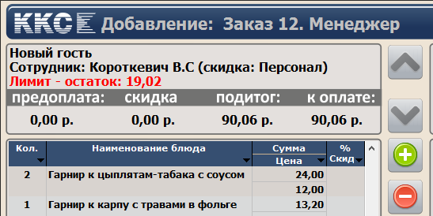

В данном случае оплата заказа возможно кредитом только частично. Оставшеюся сумму можно оплатить наличными деньгами или платёжной картой.

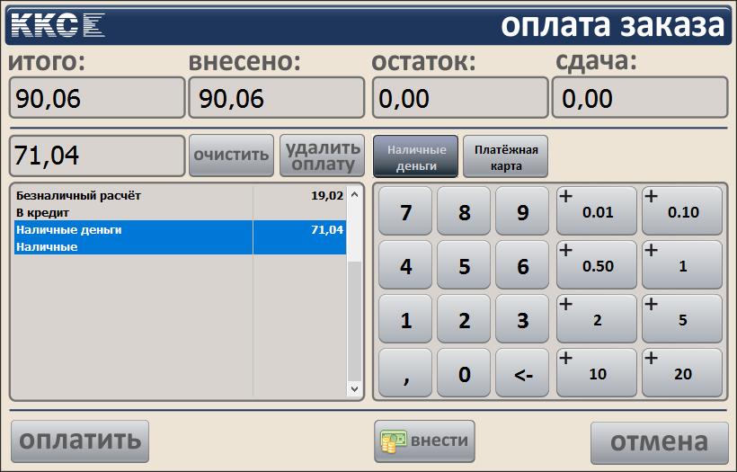

Отчётность по питанию сотрудников в кредит находится в разделе «02. Отчёты» в группе «По сотрудникам».

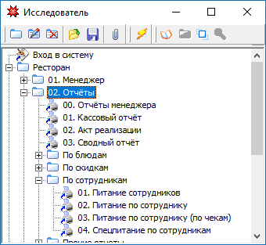

Отчёт «01. Питание сотрудников» отображает список сотрудников, питающихся в кредит, за заданный в параметрах построения период.

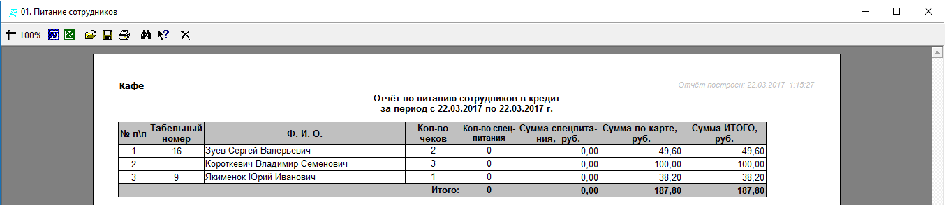

Отчёт «02. Питание по сотруднику» отображает список чеков по сотруднику за заданный период.

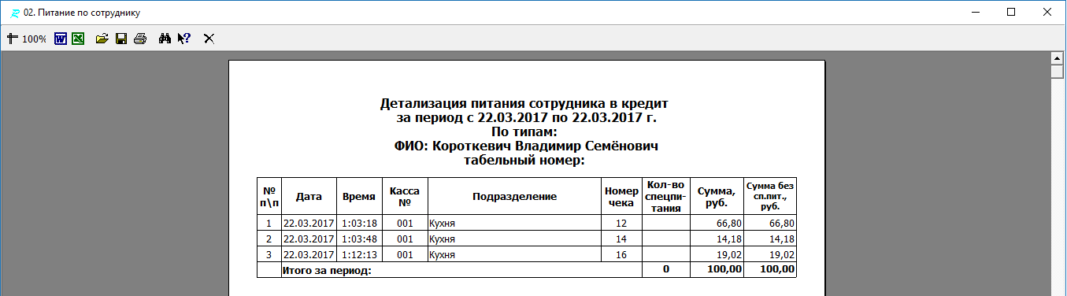

«03. Питание по сотруднику (по чекам)» выводит детализованную (по блюдам) информацию по чекам по сотруднику за заданный период.

